**＜画面レイアウト＞**

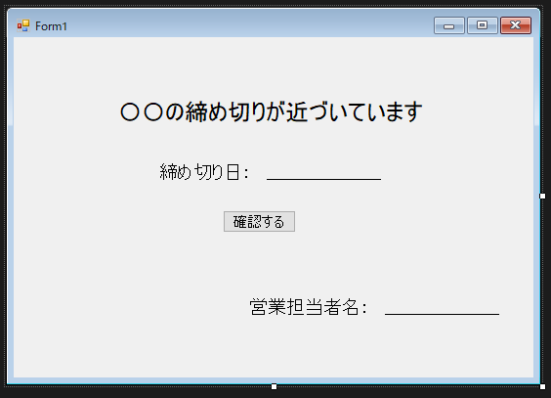

**＜機能説明＞**

・支払い、請求、提出など期限が迫っているものに対して、締め日が近づいていることを警告する画面

・警告は通知で送信される

・

・

・

・

・

| **項番** | **項目名** | **オブジェクト名** | **桁数** |
| --- | --- | --- | --- |
| １ | 警告文章 | lbWarning |  |
| ２ | 締め切り日 | lbDeadLine |  |
| ３ | 日付 | lbDeadLineDate |  |
| ４ | 確認する | btConfirm |  |
| ５ | 営業担当者名 | lbRep |  |
| ６ | 営業担当者の氏名 | lbRepName |  |
| ７ |  |  |  |
| ８ |  |  |  |
| ９ |  |  |  |
| １００ |  |  |  |
| １１ |  |  |  |
| １２ |  |  |  |
| １３ |  |  |  |
| １４ |  |  |  |
| １５ |  |  |  |
| １６ |  |  |  |
| １７ |  |  |  |
| １８ |  |  |  |
| １９ |  |  |  |
| ２０ |  |  |  |
| ２１ |  |  |  |
| ２２ |  |  |  |
| ２３ |  |  |  |
| ２４ |  |  |  |
| ２５ |  |  |  |
| ２６ |  |  |  |
| ２７ |  |  |  |